Уважаемые родители!
Предлагаем Вам для совместных занятий с ребенком план на неделю с 12 апреля по 16 апреля в соответствии с образовательной программой вашей возрастной группы
Тема недели: Дом, в котором мы живём!
Дата:12.04.2020
Развитие речи.
Чтение сказки В. Катаева "Цветик-семицветик"
Познакомить детей со сказкой В. Катаева "Цветик-семицветик". Беседа «Что такое авторская сказка», чтение сказки, беседа по сказке, заучивание заклинания.(ссылка
Давайте вместе вспомним волшебные слова из сказки для исполнения желаний:
А какое же было первое желание девочки, кстати, как ее звали?
Ребята, а могла Женя обойтись без лепестка в этом случае?
Следующее желание Жени – это…?
Почему она не призналась маме?
А называется это качество, ребята, – трусость. Издавна люди о трусости говорили: «Волков бояться – в лес не ходить», «Трус и собственной тени боится».
Третье желание? Какое качество проявилось в Жене в этот момент?
Про таких в народе говорят: «Глаза завидущие, руки загребущие». А как могла поступить Женя в этой ситуации.
И следующим желанием Жени было? А почему ребята не взяли ее в игру. А теперь подумайте и скажите, чем она могла бы быть полезна для мальчишек на северном полюсе?
Ребята, когда у Жени остался последнее желание, на что она его потратила? Какие качества проявилось в Жене, когда она загадывала последнее желание? Правильно, только последний лепесток был потрачен на доброе дело.
Рисование.
«Усатый - полосатый»
Учить детей передавать в рисунке образ котенка. Закреплять умение изображать животных, используя навыки рисования кистью и красками (или цветными восковыми мелками). Развивать образное восприятие и воображение. Вызывать радость от созданного изображения. Учить видеть разнообразие изображений, выразительность образа. Рассмотреть с детьми игрушечного котенка. Вспомнить стихотворение С. Маршака «Усатый-полосатый». Уточнить с детьми последовательность рисования
Самостоятельная работа детей. Анализ работ.
Как нарисовать кошку туттт и тут
Дата:13.04.2020
ФЭМП
«Мы делили апельсин. Много нас…»
Продолжать учить понимать отношения рядом стоящих чисел в пределах 10. Совершенствовать умение сравнивать величину предметов по представлению. Закреплять умение делить круг и квадрат на две и четыре равные части, учить называть части и сравнивать целое и часть.
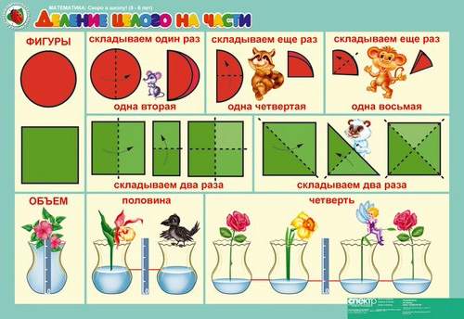
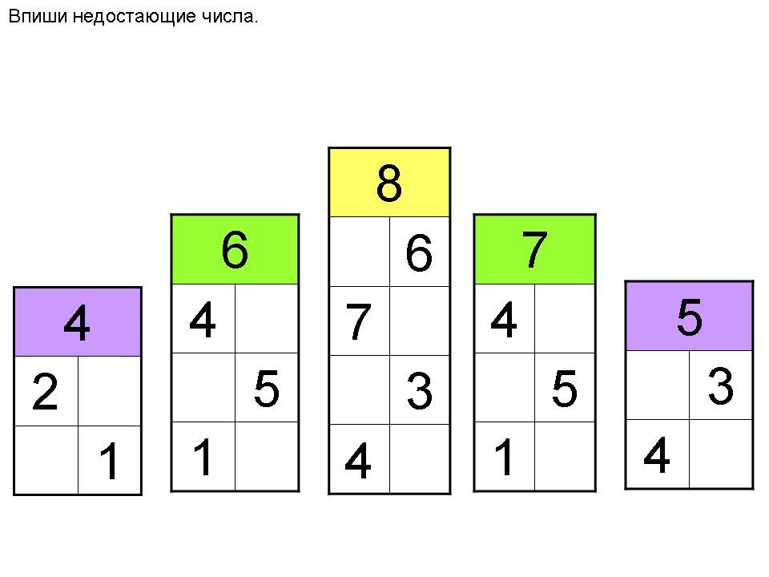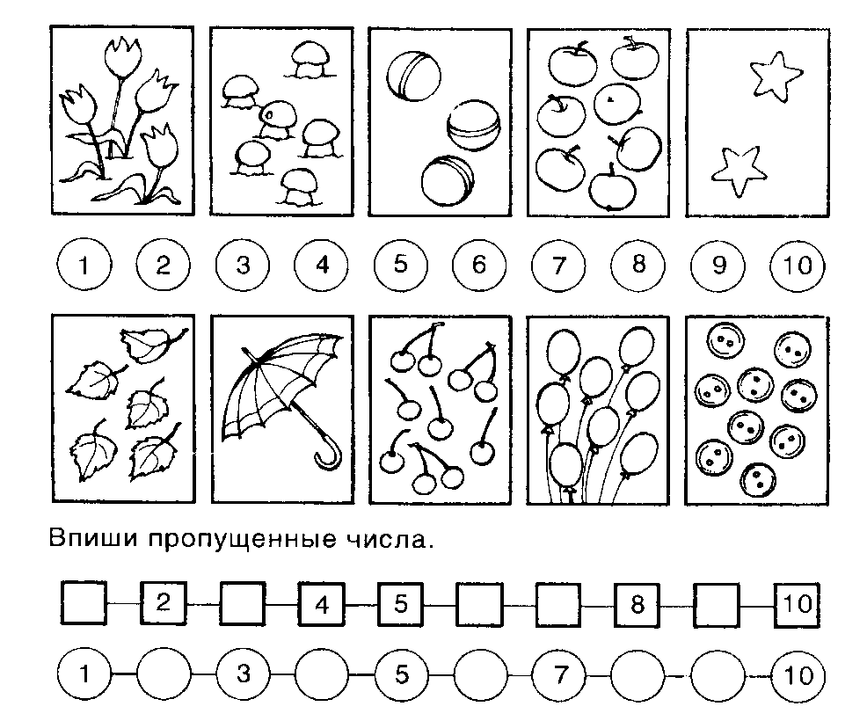
Конструирование
«Зоопарк»
Учить сконструировать по схематическому изображению зоопарк. Формировать умение заботиться об окружающей среде.
Развивать мыслительные способности, фантазию, творчество.
Воспитывать аккуратность, умение доводить начатое дело до конца. Сюрпризный момент, беседа, объяснение, показ, рассматривание, практическая деятельность детей, обсуждение. Загадывание загадки.
Презентация тут
Путешествие по зоопарку- тут

Дата:14.04.2020
Рисование.
«Гжельские узоры»
Продолжать знакомить детей с гжельской росписью. Развивать эстетическое восприятие, чувство ритма, композиции, цвета. Формировать умение рисовать элементы, характерные для гжельской росписи. Развивать легкие и тонкие движения руки. Рассматривание гжельской посуды. Рассмотреть с детьми несколько несложных узоров (сетка, листочки). Показ детьми приемов рисования элементов узора. Самостоятельная работа детей. Анализ работ.
Презентация тут.
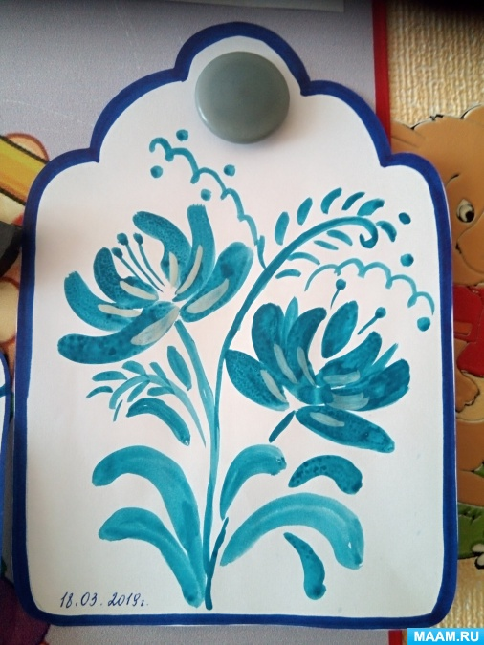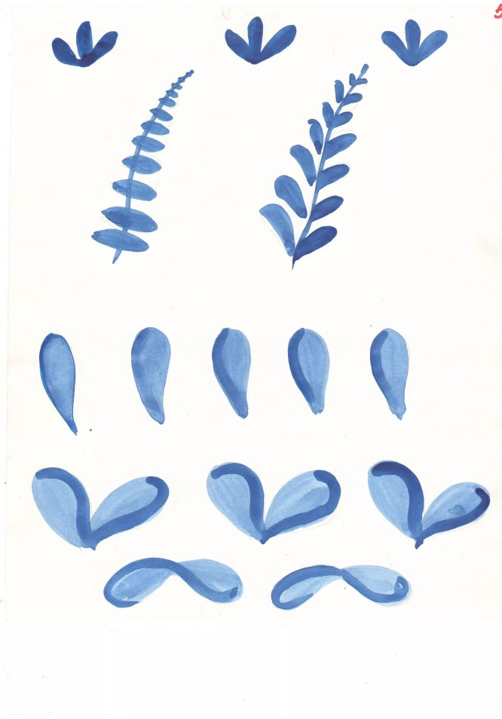
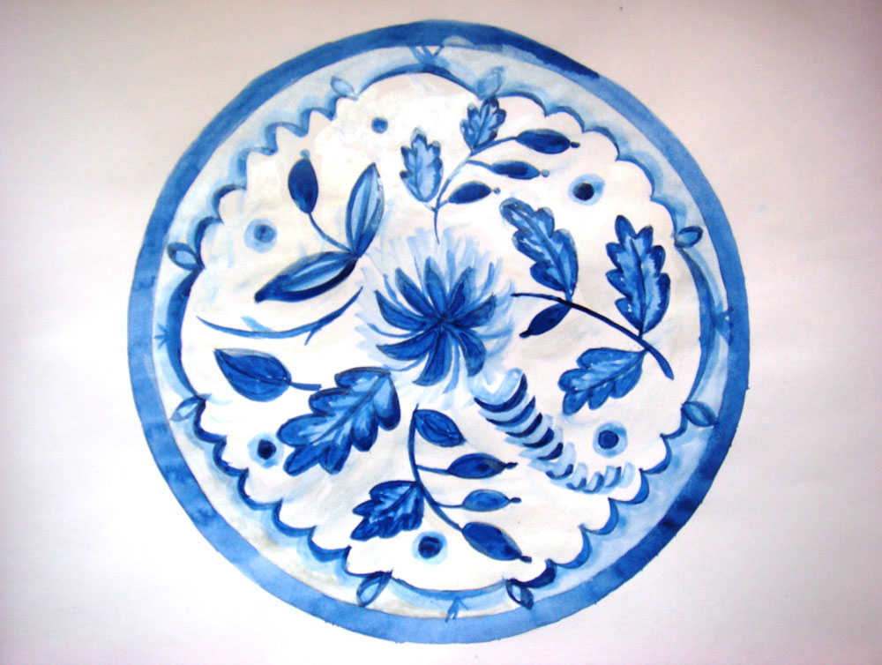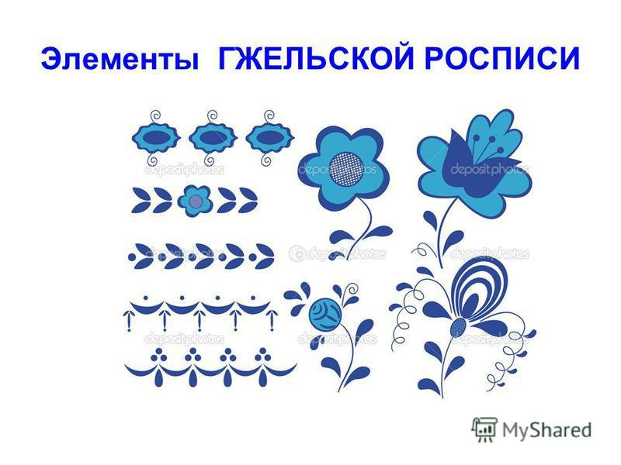
Дата:15.04.2020
Обучение грамоте.
Назови слова.
Развитие способности проводить звуковой анализ слов и качественно характеризовать звуки. Освоение умения выделять ударный звук в слове. Закрепление представлений о смыслоразличительной роли звука. Развитие способности соотносить слова, состоящие из трех, четырех, пяти звуков, с заданными схемами. Обучение умению проводить графические линии в пространстве рабочей строки.
Игра «Я беру с собой на баржу все слова на букву Т»(назвать слова с заданным звуком)
Схемы слов нарисовать - дуб, топор, танк, кот
Любые прописи 2-3 строки с интервалом на физминутку.

Лепка
«Девочка пляшет»
Развивать умение детей создавать изображение человека в движении. Учить передавать позу, движения. Закреплять умение передавать соотношение частей по величине. Упражнять в использовании различных приемов лепки. Учить сравнивать созданные изображения, находить сходства и различия. Учить отмечать и оценивать выразительность изображений. Развивать образные представления, воображение.
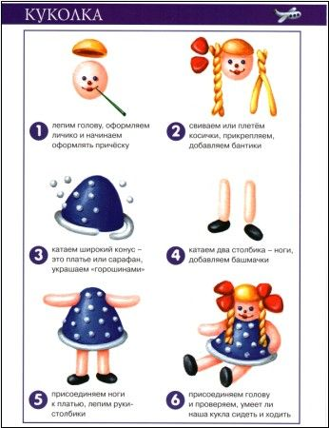
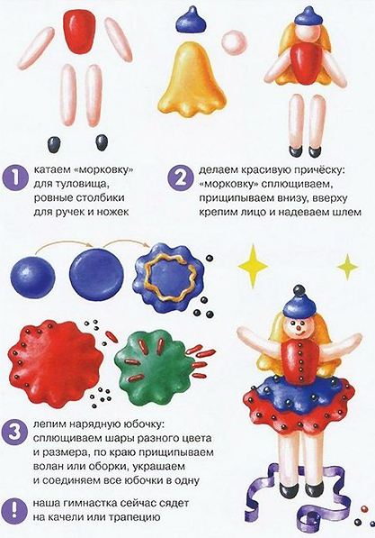
Предварительно поговорить с детьми о положении рук и ног во время танца, напомнить о соотношении частей тела человека.
Дата:16.04.2020
Ознакомление с окружающим.
Водные ресурсы Земли
Расширять представления детей о разнообразии водных ресурсов: родники, озера, реки, моря и д. т., о том, как человек может пользоваться водой в своей жизни; о том, как нужно экономично относиться к водным ресурсам. Расширять представления о свойствах воды. Закреплять знания о водных ресурсах родного края; о пользе воды в жизни человека, животных и растений. Приобщать к правилам безопасного для человека поведения. Приобщать к элементарным общепринятым нормам и правилам взаимодействия со сверстниками и взрослыми в процессе непосредственно образовательной деятельности.
Что такое вода тут и тут
Опыты с водой от Фиксиков тут и тут
Берегите воду мф тут
Шахматы.
Шах
Сформировать представление о позиции шах. Развивать способность детей думать, рассуждать, анализировать сложившиеся ситуации.
Познакомиться с видеоуроком

